Karácsony utáni vasárnap (december 27.) Az Úr rokonai ünnepe
De ¾ 9 óra – utrenye, majd kántálás
De. 10 óra – Szent Liturgia
Du. 5 óra – vecsernye

Történelmünk III.
Rojkovich Sándor (1915-1994) atya

Ő volt Bekecs második, helyben lakó görögkatolikus lelkésze. Hajdúdorogon (Hajdú vármegye) született 1915. április 24-én Rojkovich Sándor és Gerbery Anna gyermekeként. Teológiai tanulmányait Ungváron (1939–1943) végezte. A teológiai tanulmányok után elvégezte a Miskolci Zenei Konzervatóriumot, majd a Budapesti Zeneakadémián zongora szakon végzett. Dudás Miklós megyéspüspök Máriapócson szentelte a Hajdúdorogi Egyházmegye papjává 1947. szeptember 8-án.
Miskolcon hitoktató (1946–1948), Nyírvasváriban segédlelkész (1948–1950), Bekecsen kihelyezett segédlelkész (1950–1956), Beregdarócon helyettes lelkész (1956–1960), Rudabányácskán helyettes lelkész (1960–1989). 1989-től nyugdíjas. 1994. szeptember 11-én hunyt el, sírja Miskolcon található. Felesége: Papp Magdolna (†2006), gyermekük: Aníszia (1953).
http://www.byzantinohungarica.com/index.php/rojkovich-sandor-1915-1994

Egyéb hirdetések

1. A Karácsonyi böjt december 24-ig tart, Szenteste szigorú böjti nap! Karácsonyig még van gyónási lehetőség, éljünk az alkalmakkal! Karácsony és Vízkereszt előestéje között (Dec. 25-Jan. 6.) nincsenek böjti napok az ünnepi öröm miatt. Kivétel a Vízkereszt előestje (jan. 5.), mely böjti nap.
2. Ugyanezen időszakban az Egyház tiltja a térdeplést, földreborulást, melyek a bűnbánat legerősebb kifejezései ugyancsak az ünnepi öröm miatt.
3. Karácsony napjaiban a szép ünnepi köszöntésünket használjuk: Krisztus születik! Válasz: Dicsőítsétek!
4. Köszönet mindazoknak, akik a templomunk ünnepi díszítésében és takarításában vagy adományaikkal segítették egyházközségünket!
5. A járványügyi előírásokat betartva jöjjünk bizalommal a templomba! Az időseket hívjuk a hétköznapi Szent Liturgiákra vagy vecsernyékre, amikor kevesebben gyűlünk össze. A betegségek legfőbb ellenszere az Úr Testében és Vérében való részesülés. Az áldozásra mindig buzgón és szívünkből készüljünk!

+ + +
Áldott és örömteli KARÁCSONY ünnepét kívánom az egyházközség minden tagjának, szeretteiknek karácsonyi, ősi köszöntésünkkel:
Krisztus születik! – Dicsőítsétek!
2020. Krisztus születése ünnepén, Szabó Roland paróchus

BEKECSI 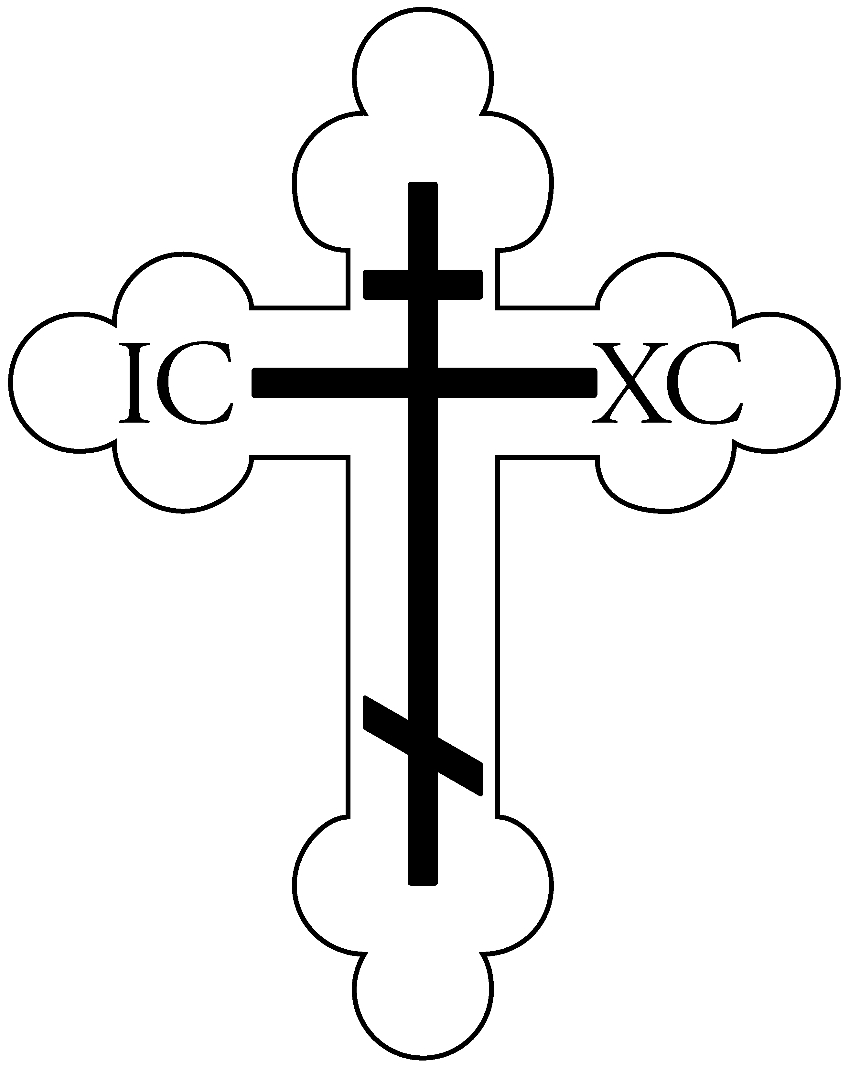ÖRÖMHÍR
A Bekecsi Görög Katolikus Egyházközség értesítője
2020. KARÁCSONY
Bekecs, Honvéd u. 81. * (47) 368 077 * www.bekecsgk.atw.hu
Áthoszi Paisziosz atya a Karácsonyról

Krisztus az Ő nagy szeretetében és hatalmas örömében arra készteti a hívők lelkét, hogy a nagy ünnepeken ugrándozzanak örömükben. Krisztus ilyenkor valóban feltámaszt minket és fölemel a lelki magasságokba. Elegendő, ha szert teszünk a lelki vágyakozásra, hogy lelkileg ünnepelhessünk. Aztán lelkünk örömre tesz szert, és lelkünk megittasodik a mennyei bortól, melyet a szentek hoznak nekünk saját költségükre.
Ha meg akarjuk élni az ünnepeket, akkor a szent napoknak kell lenniük a gondolatainkban és nem a munkának, amit el kell végeznünk a szent napokra készülve. Gondolkodjunk a szent napok eseményeiről, és imádkozzunk dicsőítve Istent! Így minden egyes ünnepet nagy hódolattal fogunk megünnepelni.
Folytonosan szemlélődj és éld meg az isteni eseményeket! Amikor az ünnepi eseményeken elmélkedünk, akkor egész lényünk arra kényszerül, hogy különleges áhítattal imádkozzon. Majd az istentiszteletek alatt gondolataink az események körül járnak, amelyeket ünneplünk, és áhítattal fogjuk hallgatni a himnuszokat, melyeket éneklünk. Amikor gondolataink az isteni dolgokra irányulnak, az ember megéli az eseményeket és azok megváltoztatnak minket.
- Atyám, a karácsonyi virrasztás után nem tudunk aludni.
Aludni karácsonykor?! Anyám mondta egykor: „Ma éjjel csak a zsidók alszanak.” Látod, hogy azon éjjelen, amikor Krisztus született, az uralkodók mély álomban voltak, a pásztorok pedig a mezőn maradtak. Őrizték nyájukat, miközben pásztorsípon játszottak. Megértetted? A pásztorok, akik virrasztást tartottak, meglátták Krisztust!
- Milyen volt a barlang, atyám?
Sziklában lévő barlang volt, amelyben volt egy jászol; semmi más nem volt ott. Néhány szegény ember járt oda és ott hagyták az állataikat. A Legszentebb (Szűz) és József, mivel minden fogadó megtelt és nem volt hely a számukra, a barlangban érték el útjuk célját. Odabent volt egy szamár és egy ökör, melyek melegítették Krisztust leheletükkel. Nemde Izaiás próféta mondja: „Az ökör megismeri gazdáját, és a szamár urának jászlát” (Iz 1,3)
- Azt halljuk az egyik egyházi himnuszban, hogy a Legszenteb Istenszülő, látva az újszülött Krisztust „örvendezett és könnyeivel küszködve” csodálkozott: „Tápláljalak-e Téged, aki táplálod a mindenséget vagy himnuszt zengjek Néked, mint Fiamnak és Istenemnek? Hogyan szólítsalak meg Téged?”
Ezek Isten titkai, ez Isten valóban mérhetetlen leereszkedése, amelyet képtelenek vagyunk felfogni.
- Atyám, hogyan élhetjük meg a Születés eseményét, hogy Krisztus: „Ma a Szűztől születik”?
Hogy megélhessük ezeket az isteni eseményeket, értelmünket az isteni gondolatok felé kell irányítanunk. Ekkor megváltozik a személyiségünk is. „Nagy és különös csoda történik ma.” Ha értelmünk odafordul, a „különös” felé, akkor fogjuk átélni Krisztus születésének nagy titkát.
Imádkozom, hogy szívetek legyen a szent jászol, és a betlehemi legszentebb Gyermek ajándékozza nektek áldásának teljességét.
https://www.johnsanidopoulos.com (Ford. Sz. R.)

Hírek egyházközségünkből

Október 4-én (vasárnap) tartottuk templomunk oltárünnepét: Istenszülő oltalmát. Az ünnepi Szent Liturgiára – a járványhelyzet ellenére – teljesen megtelt a templom. A Liturgiát Polyák Péter kerületi esperes atya vezette, az igehirdetést pedig Ivancsó Bazil komlóskai paróchus végezte. Az istentisztelet végén körmenetet tartottunk. Köszönet a búcsúi adományokért minden Testvérünknek!
Október végén került beszerelésre a bekecsi paróchia új konyhabútora, melyet Gulyás János bekecsi bútorasztalos készített. Köszönet a laminált padló lerakásáért Jenei Péter és Takács Gábor Testvéreinknek is!
November elején készült el a paróchia földszinti helyiségeinek festése, mely Fila Róbert festő munkája.
November 15-én (vasárnap) templomunkba látogatott Orosz Atanáz püspök atya, aki Laczkó Szilárd részére az egyházmegyei Szent István ministráns díjat adta át. Sok éves, hűséges szolgálataiért ítélték meg neki ezt az elismerést. Imádkozzunk Szilárdért és Családtagjaiért!
November 29-én (vasárnap) a Szent Liturgia végén adta át a paróchus az országos hittanverseny okleveleit. Alsóbb kategóriában Szabó Ágota, Szabó Zsófia és Tóth Adél (2. helyezés), felsőbb kategóriában pedig: Kelecseny Ádám, Kelecseny Róbert és Tímár Attila (3. helyezés). Istennek hála, a felkészülőknek meg köszönet a szép eredményekért!
December 13-án (vasárnap) Fábián Réka Julianna testvérünk – hosszas és alapos felkészülés után – részesült a Szent Miróval való megkenés szentségében (bérmálás). Rákövetkező vasárnap készül a Szent Eucharisztiában való részesülésre is. Imádkozzunk Érte és Családjáért!

Elcsendesedés és lelkiélet

Egy híres karácsonyi prédikáció hangzott el a 440-es években Kotyaion városában Kyrosz Panopoliész püspöktől. „Testvérek! Istenünk és Üdvözítünk, Jézus Krisztus születését tiszteljük hallgatással, mert az Isten Igéje a szent Szűztől egyedül hallgatás során fogantatott. Néki legyen dicsőség mindörökké. Ámen.” Ennyi hangzott el a szószékről mindenki megdöbbenésére, és a nép örvendezett és dicsérte a püspököt.
Szószátyár és fecsegő korban élünk. Ámde karácsony lényegét csak hallgatással és szavak nélkül közelíthetjük meg. A járvány időszakában nincsenek utcabálok, szilveszteri és farsangi összejövetelek, nagyobb családi ünnepségek. Sokkal több lehetőségünk nyílik a csendre. A csendben azonban szívünk mélyére szállhatunk le és találkozhatunk az élő Istennel. Aki nem szereti a csendet, az nem juthat előre a lelkiéletben. Krisztus születése „csendben” történik. Mert csak azok értesülnek róla, akik nem a világ zajára figyelnek, hanem virrasztanak és elcsendesednek. Másrészt nem lehet szavakba önteni a csodát, hogy Isten emberré lett, értünk, emberekért. Hogy életünk legyen, hogy értelme legyen életünknek.
A csend nem csupán a külső zajok kikapcsolását jelenti. Jelenti szívünk háborgásának, lelkünk viharának lecsendesítését is. Ehhez vezető út a szentgyónás, a bűnbánat és a megbocsátás. A csendben ösztönösen figyelünk az Úrra és elkezdünk imádkozni. Így kezdhetünk el lelkiéletet élni. Meglepő módon ez a belső csend velünk marad a templomban, a Szent Liturgián is. Szentekről jegyezték fel: „kevés beszéd, sok cselekedet”. A lelkiélet ösztönöz minket a jóra és a szeretet gyakorlására. Krisztus csendben jött el a földre, hogy megtanítson a lelkiéletre. A lelkiélet: elcsendesülés és imádság, amikor felfedezzük, hogy a bennünk lakó Szent Lélek vezet minket és minden jót Neki köszönhetünk az életünkben.
Szabó Roland paróchus

Ünnepi istentiszteleti rend
a bekecsi templomban

Péntek (december 18.) – Du. 5 óra – paraklisz (alatta: gyóntatás)

Szombat (december 19.) – Du. 5 óra – nagy vecsernye (előtte: gyóntatás)

Karácsony előtti vasárnap (december 20.) 4. hang
De. ½ 10 óra – gyóntatás
De. 10 óra –Szent Liturgia
Du. 5 óra – vecsernye

Szerda (december 23.) Előünnep. – Du. 5 óra – királyi imaórák

KARÁCSONY ELŐESTJE (december 24.) Szigorú böjti nap!
Du. ½ 5 óra – kántálás a templomban
Du. 5 óra – vecsernye Szt. Vazul Liturgiával
Du. ½ 7 óra – éjjeli szolgálat litiával

KARÁCSONY 1. NAPJA (december 25.) Az ÚR test szerinti születése
De. ¾ 9 óra – utrenye, majd kántálás
De. 10 óra – Szent Liturgia
Du. 5 óra – nagy vecsernye

KARÁCSONY 2. NAPJA (december 26.) Istenszülő főünnepe
De. ¾ 9 óra – utrenye, majd kántálás
De. 10 óra – Szent Liturgia
Du. 5 óra – nagy vecsernye

